No. | LUGAR |  |  |  | FECHA |  |  | HORA
No. |  |  |  |  |  |  |  | INICIO |  |  |  | FIN
1. | Reunión virtual plataforma Meet. |  |  |  | 1 de junio - 2021 |  |  | 11:10 am |  |  |  | 12:20 am
TEMA | Reunión. Jornadas Especiales Junio - Red Sur Occidente.
ORDEN DEL DÍA.

No. | NOMBRES Y APELLIDOS |  |  |  |  | CONVOCADOS |  |  | INVITADOS |  |  | ASISTIÓ
 |  |  |  |  |  |  |  |  |  |  |  | SI | NO
1. | Mesa Distrital de esterilizaciones. |  |  |  |  |  |  |  | X |  |  | x
2. | Comunidad. |  |  |  |  |  |  |  | X |  |  | x
3. | Dr. Mauricio González. |  |  |  |  |  |  |  | X |  |  | x
 | Dra. Johana Díaz. |  |  |  |  |  |  |  | X |  |  | x
 | Jony Bolaños. |  |  |  |  |  |  |  | X |  |  | x
 | Viviana Buriticá. |  |  |  |  |  |  |  | X |  |  | x
TAREAS Y COMPROMISOS ANTERIORES
No. | ACCIÓN | RESPONSABLE |  | PLAZO |  | SEGUIMIENTO |  |  |  |  | FINALIZADO
 |  |  |  |  |  |  |  |  |  |  | SI |  |  | NO
DESARROLLO
Viviana Buriticá inicia la reunión dándole la bienvenida a los participantes.
Continúa el Dr. Mauricio González explicando el objetivo de la reunión. Recuerda que se tienen 3 estrategias para trabajar el tema de esterilizaciones (comunidad estratos 1, 2 y 3 por el aplicativo, una jornada en punto fijo y 2 jornadas especiales para protección). Se identificarán los puntos críticos y se definirá quienes podrán acompañar las avanzadas y la identificación de estos animales. Explica que se podrán llevar en estas jornadas animales vulnerables y de hogares de paso tanto al punto fijo como a las jornadas especiales.
Para el mes de junio, las jornadas para comunidad se realizarán por la plataforma, es decir, animales con propietarios deberán inscribirse directamente en el aplicativo.
Para animales en estado de vulnerabilidad se tendrán 3 jornadas:
-Jornada especial viernes 4 de junio: Kennedy. Cr 86 G con Cl 40 bis sur. Parque barranquillita.
-Jornada especial jueves 24 de junio: Bosa. Cl 65 sur con Cr 81 f. Parque frente a salón comunal Antonia santos.
-Jornada en Punto fijo viernes 11 de junio: Cl 2 a sur 71 d 69. Clínica animal Health.
Frente al punto fijo, también podrán llevarse animales vulnerables, pero debe coordinarse previamente con el equipo de Ces y el líder de esterilizaciones. Se da inicio a la identificación de puntos críticos y la organización de las avanzadas. Seguido de esto, se les pide a los participantes que identifiquen los puntos críticos por localidades:
Bosa:
-Janeth Imbacual: Ronda del rio la paz, Clarelandia, conjuntos de los parques de Bogotá, islandia, antonia santos, Jetsemany, debajo de bosa la esperanza que es una zona de reciclaje. Pendiente una perrita feral en el Acueducto, no se ha podido capturar y humedal Tibanica. El Dr. Mauricio informa que se está proyectando realizar el segundo corral para los animales del Tibanica y se ha trabajado con Tina la persona encargada del humedal. Acompañaría el recorrido por estos puntos si es un fin de semana. Esperanza Poveda. Magaly Correa.
Janeth Inbacual tiene 3 hembras para esterilizar en estado de calle, y en Bosa Porvenir esta Amalia, Elizabeth que posiblemente tengan animales para operar. Dr. Mauricio aclara que los animales que estén en calle o en estado de vulnerabilidad serían trasladados por CES y los que se encuentren en hogares de paso se programarían para que sean trasladados por las proteccionistas.
Esperanza Poveda; reporta como punto crítico la longitudinal.
El Dr. Mauricio manifiesta que se debe realizar una avanzada y coordina la atención de estos animales en la jornada especial o en la jornada de punto fijo.
Jony Saveedra coordinará con Janeth quien le enviará la información y contactos de líderes ya que entre semana no puede acompañar las avanzadas.
Líderes Bosa: Janeth Inbacual. Esperanza Poveda. Magaly Correa. Rocío Baquel. Amalia Crespo.

Fontibón:

-Miryam Yagama: Boyacá con 13 y la manada. En la Y sobre la Cali en un parqueadero y Humedal el SAI (hembras ferales). Frente al caso de la Boyaca con 13, Viviana Buriticá informa que este caso se ha intervenido varias veces por parte del IDPYBA y debe volver a convocarse una mesa interinstitucional liderarada por la Alcaldía Local. Otro caso de parqueadero en la Cali con 13 frente a INVIA .

EL Dr. Mauricio Gonzales pregunta por un punto reportado en la Cr 96 # 25 g 18. Margot Martín responde que ese punto lo reportó Nubia Pedraza que asiste al consejo local, es de un reciclador que tiene varios perros, pero no se han operado por el transporte, antes tenía solo machos para operar, no se ha verificado si tiene más animales. El consejo tenía un recorrido, pero no sabe si se visitó ese punto. Jony Bolaños confirmará con Margoth si el señor tiene animales para esterilizar.
-Puerta de Teja: Margoth informa que ese punto lo reportó Mercedes Lizarazo, pero no se sabe con claridad cuál es la problemática.
-Av. centenario 90- 95 parqueadero R y R. Margoth informa que hay una hembra sin esterilizar y 2 gatas ferales para atrapar. Unos pitbulls machos mordedores. Para el caso de esta perra del parqueadero se puede coordinar para el traslado con Jony.

-Patricia Castiblanco: Reporta unos gatos ferales que deben ser capturados. Detrás de unos talleres por la 123. Son aproximadamente 15 gatos. Apoyaría el momento de la captura, Jhony se comunicaría con la señora.

Líderes Fontibón: Miryam Yagama. Marghot Martín. Patricia Castiblanco.

Puente Aranda:
-Diana Milena Ramos: Atención en todos los canales para intervenir animales de ciudadanos habitantes de calle. Canal de la 6, entre la 8 sur y 22 sur. Perros entre la 3 y 50 por la vía ferrocarril.
-Janeth Arévalo: Barrio Tejar animales abandonados por la vía férrea. Zona de recicladores. Barrio Puente Aranda hay muchos talleres.
Dr. Mauricio. Canal del Fucha, se están cebando los animales. Cecilia Espinoza (el caso se está monitoreando porque las hembras al parecer se encuentran esterilizadas ya que no hay cambios a nivel fisiológico reporta Jhony Bolaños),
Líderes Puente Aranda: Diana Milena Ramos. Giovana Mendoza. Janeth Arévalo.

Kennedy:
-Gloria Rodríguez: Llano Grande, el cartuchito, la caballariza, la puerta 6 por detrás del humedal en la guacalera, el caracol, la rivera, palmitas y el canal de la 41. Se coordinará para el vehículo para realizar el recorrido por este sector y se comunicará con Gloria Rodríguez y Jazmín Cortés.

TARES Y COMPROMISOS
 | ACCIÓN |  |  |  |  | RESPONABLE |  |  |  | PLAZO
 | Avanzada por Ronda del rio la Paz, Antonia Santos, la Vega baja, Islandia, Clarelandia, Jetsemani, Bosa la esperanza, la longitudinal y la hembra feral del Acueducto. Bosa. |  |  |  |  | -CES.  -Janeth Inbacual.  -Esperanza Poveda.  -Magaly Correa.  -Rocío Baquel.  -Amalia Crespo. |  |  |  | Antes del viernes 24 de junio/ fecha tentativa por confirmar.
 | Punto Cr 96 # 25 g 18. Jhony Bolaños verificará con Margotn Martin si el reciclador tiene animales para esterilizar. Fontibón |  |  |  |  | -CES.  -Margot Martín. |  |  |  | Para junio previo a las jornadas /fecha por confirmar.
 | Av. centenario parqueadero R y R. Fontibón. |  |  |  |  | CES.  -Margot Martín |  |  |  | Para junio previo a las jornadas /fecha por confirmar.
44444 | Captura de gatos talleres de la 123. Fontibón. |  |  |  |  | -CES.  -Patricia Castiblanco. |  |  |  | Para junio previo a las jornadas /fecha por confirmar.
4 | Solicitar intervención por parte de Huellitas de la calle para los canales Fucha (Cr 30 con 50 ciudad montes), canal de la 6, entre la 8 sur y 22 sur. Por la cárcel modelo, vía férrea barrio tejar. Puente Aranda. |  |  |  |  | -Viviana Buriticá. |  |  |  | Por definir de acuerdo a disponibilidad del programa.
 | Avanzada por los sectores de Llano Grande, el cartuchito, la caballariza, la puerta 6 por detrás del humedal en la guacalera, el caracol, la rivera, palmitas y el canal de la 41. Kennedy. |  |  |  |  | -CES.  -Gloria Rodríguez.  -Jazmín Cortés. |  |  |  | Para junio previo a las jornadas /fecha por confirmar.
COMENTARIOS Y OBSERVACIONES
APROBÓ

NOMBRE Y APELLIDO |  |  | CARGO/ENTIDAD |  |  |  | FIRMA
ELABORÓ
NOMBRE Y APELLIDO |  |  | CARGO/ENTIDAD |  |  |  | FIRMA
Viviana Buriticá P |  |  | Enlace social - Subdirección de Fauna. |  |  |  | 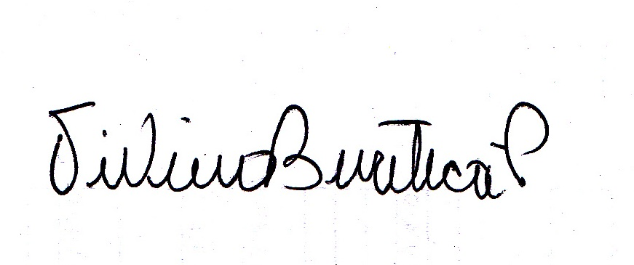

EVENTO
RESPONSABLE
FECHA |  | HORA INICIO |  | HORA FINAL |  | LUGAR

N° | NOMBRE | DEPENDENCIA / ENTIDAD | TELEFONO | CORREO ELECTRONICO | FIRMA
1
2
3
4.



